3.1 - Entenda a Indústria
- Explicar o fluxo de dinheiro e o fluxo de informações no mercado adquirente e o papel dos principais players.
Hoje no mercado temos alguns adquirentes como: Rede, Cielo, GetNet, CloudWalk, Stone que juntos formam os principais players de mercado.
As adquirentes, ou credenciadoras, são empresas como a CloudWalk. Seu papel é analisar, processar e liquidar as transações financeiras por meio de cartão de crédito e débito.
Para isso, elas se comunicam com as bandeiras e as instituições emissoras de cartão para processar as transações. Quando a compra é aprovada, a adquirente é a responsável por receber o dinheiro do banco e repassar ao comerciante no prazo combinado em contrato, normalmente de até 31 dias.
Nos comércios físicos, a adquirente é contratada diretamente pelo lojista, é ela que fornece as maquininhas de cartão (POS - Point of Sale). As taxas cobradas são por transação realizada e podem variar de 3% a 6%.
No caso do varejo online, essa tecnologia também pode ser contratada. Porém, é ideal contar com uma solução que faça a mediação com a adquirente, como uma subadquirente, um gateway de pagamento ou um Provedor de Serviços de Pagamento (PSP), que oferecem integrações básicas para garantir a segurança em uma transação online, por exemplo, o antifraude.

- Explique a diferença entre adquirente, subadquirente e gateway de pagamento e como o fluxo explicado na questão 1 muda para esses players.
As adquirentes, ou credenciadoras, são empresas como a CloudWalk. Seu papel é analisar, processar e liquidar as transações financeiras por meio de cartão de crédito e débito.

Subadquirente/Intermediador: contratado como uma alternativa aos adquirentes e realizando as mesmas funções, possui baixo custo de implementação e fácil integração. Atuando como um serviço terceirizado, é ele que opera os fluxos de informação e de dinheiro, ficando responsável por transportar os dados da transação ao adquirente e liquidar os recebíveis junto aos varejistas.
Apesar das facilidades de preço e integração, existem alguns pontos negativos em relação ao subadquirente: na maioria dos casos, ele antecipa as vendas para o varejista de forma compulsória, em até 15 dias – sendo assim, o estabelecimento comercial paga caro por um recebível que não é necessário e ainda corre o risco de ter seu fluxo de caixa desestabilizado.
Outro ponto negativo é a transmissão de informações: já que é o subadquirente que está cadastrado junto ao adquirente, o banco não visualiza os dados do varejista e barra transações mais facilmente. A falta de transparência também facilita o aumento no número de chargebacks, pois o nome na nota fiscal é do subadquirente e não da loja – dessa forma, há mais chances de o comprador final cancelar uma compra, por não reconhecê-la. Ex: PayPal PagSeguro

O gateway, é uma interface que transporta informações entre adquirentes, lojistas e bancos emissores. Seu papel é processar os dados no momento em que a compra é finalizada.
A cobrança dos gateways é feita com base no recebimento por volume de transações, diferencial importante principalmente para grandes lojas, além de um custo de implementação e um piso mínimo mensal.
Vale destacar ainda que o gateway é uma tecnologia de pagamento completamente customizável e com altas taxas de conversão, com possibilidade de integração com uma ou mais adquirentes, boleto bancário e sistemas de antifraude.
A desvantagem é que toda essa personalização tem um custo elevado, quando comparado com uma subadquirente. Além disso, é preciso contar com uma equipe de programação para colocar todas as funcionalidades do gateway em atividade de forma correta.

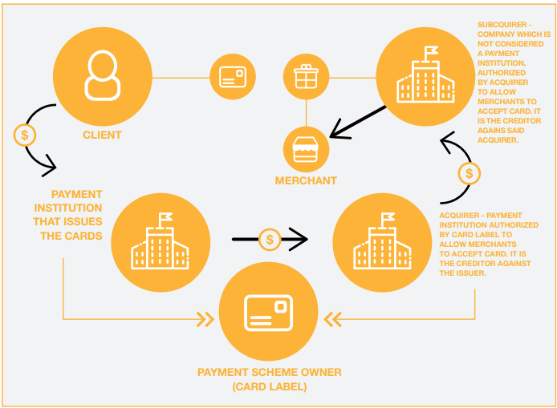

- Fale sobre como a cadeia de suprimentos se encaixa no ecossistema de meios de pagamentos.
A cadeia de suprimentos se relaciona com o ecossistema de meios de pagamentos através principalmente dos seguintes pontos:
- Instalação
- Troca de equipamento
- Recolhimento
- Logística reversa
- Armazenamento

Podemos destacar também que é um mercado muito especíﬁco em que se trabalha com segurança de informações, pois são equipamentos que realizam transações ﬁnanceiras. O manuseio indevido, a entrega incorreta e o suporte técnico ineﬁciente acaba resultando em perda de vendas e prejuízos para a empresa e para o comerciante.
- Com base nos pontos acima, explique como a entrega ágil da máquina de cartão beneficiaria todos os envolvidos.
Entender esses riscos e manter o cuidado no monitoramento e o rastreamento rápido tem que ser prioridades na operação logística para a distribuição e suporte das máquinas de cartão. Toda a cadeia deve ser formatada e efetuada de maneira a prover suporte rápido e preciso, entregas na quantidade correta e momento ideal, o que minimiza o tempo de indisponibilidade, além de promover a segurança e perfeição no ﬂuxo de trabalho. O mercado logístico das máquinas de pagamento é carente, e a Cloudwalk pode se diferenciar por ir além do serviço básico oferecido pelas operadoras.

3.2 - Suje as mãos
Código SQL:
SELECT Created_At, Delivered_At, Delivery_Estimate_Date, ID
FROM logistics-case-v3
WHERE lead_time = ((Delivery_Estimate_Date) - (Created_At))
AND Delivery_time_in_days = ((Delivered_At) – (Created At))
Group by 4

3.3 - Solve the problem
Para redução do tempo de entrega é possível implementar melhorias para:
- Agilizar a emissão de documentos agilizar a entrega
- Otimizar a comunicação interna
- Respeitar a prioridade das demandas
- Diminuir recursos manuais
- Utilizar sistemas de Gestão de Transporte Logístico

